DIABETES

Det finns olika typer av diabetes, eller man kan kalla det sockersjuka. Diabetes eller andra sockersjukdom gör att blodet innehåller för mycket socker i blod. Diabetes delas in två delar:
1-diabetes
2-diabetes
Barn och ungdom drabbas oftast av 1-diabetes.
Diabetes är en sjukdom som beror på brist på insulin mest. Insulin är en viktig del i kroppens ämnes omsättning och behövs för att kroppen ska kunna ta hand om sockret i blodet. Utan insulin kan man inte överleva. Fyra av hundra personer har diabetes, de flesta vuxna drabbas i vuxen ålder av typ 2-diabetes eller åldersdiabetes. Den höga blodsockernivån kan skada blodkärlen och bland annat leda till hjärtinfarkt, stroke, nedsatt syn och känsel.
Om man får diabetes i kroppen då kan inte insulin bildas inte tillräckligt mycket insulin. Insulin bildas i bukspottkörtelns beta celler. Om betacellerna blir sjuka eller förstörs kan de inte tillverka insulin och då får man diabetes. Insulinet behövs för att transportera sockret som finns i blodet in i olika celler. Man känner fortfarande inte till alla.
Kroppens immunsystem störs av olika händelser och då förstörs insulinet också. Det kan t e x vara täta virusinfektioner, kraftig psykisk eller fysisk stress, snabb tillväxt. En av orsakerna till diabetes kan vara att det är någon i familjen som har diabetes, dvs. att den är ärftlig. Risken är dock inte stor för Om en mamma har diabetes är risken för att hennes barn ska få det bara 3 % och om pappan har det är risken bara 6 %. Syskon till barn som just fått diabetes har 95 % chans att slippa sjukdomen. Diabetes smittar inte på vanligt sätt, som exempelvis förkylningar.
Däremot finns ofta en ärftlig disposition både vid typ 1-diabetes. Man kan aldrig säga säkert varför ett barn får diabetes och det beror troligen inte kroppen har brist på insulin märks detta genom att man blir väldigt törstig och måste gå på toaletten ofta. Man kan också få uttorkade slemhinnor och hud. Om man har dessa symptom så gör man ett läkarbesök och läkaren kan då genom ett blodprov eller urinprov se om man har fått diabetes.
Hos en diabetiker inte fungerar så måste man ta insulin själv. Insulinet kan inte tas genom tabletter, lösningar eller annat som tas genom munnen eftersom insulinet förstörs i magsäcken. Enda sättet att ta insulin idag är därför genom en injektion genom huden, vanligtvis med sprutor.
Oftast tar man mellan tre och fem insulininjektioner per dag. De flesta barn och ungdomar väljer att använda en så kallad insulinpenna istället för en spruta. Ett annat sätt att ta sitt insulin är att man har en insulinpump som pumpar in en liten mängd insulin under hela dygnet. Insulinpumpen sätts fast i en liten väska som kan fästas i t e x ett skärp kring midjan. Insulinet ges genom en liten tunn plastslang som kan sitta kvar i underhuden 2-4 dagar i sträck. Med insulinpumpen behöver man alltså inte sticka sig lika ofta som med insulinpenna.
En känning kan visa sig genom att man börjar kallsvettas, får hjärtklappning, blir blek och känner irritation eller aggressivitet. Om blodsockernivån faller kan det hända att man svimmar, man har då fått en insulinchock.
Även om en diabetiker inte kan leva precis lika normalt som friska människor så kan man ändå leva lika bra. Man kan ha lika roligt som andra, vara med om samma saker, leka, idrotta och dansa. Det enda som krävs är en bättre planering och att man måste ta sprutor, testa blodsockret och urinsockret samt tänka på vad man äter.
Man tar två prov och om ett värde av blodproverna visar som överskriver 6, 0millimol per liter, mmol/l då har man diabetes.
På ett annat prov tar man en sockerlösning och så dricker den personen allting och efter två timmar tar man blod prov: om den ligger på gränsen 11.0 då har du diabetes men om den ligger på gränsen 7,8-11,0 då betyder att man ska få diabetes.
Vad ska man göra själv för att man inte ska få:
– Minska fett och sötsaker
– öka grönsaker och ät måttligt med frukt
– ät regelbundet
– fördela måltiderna jämnt över dagen
– Drick måttligt med alkohol, sluta att röka.
På latin heter sjukdomen diabetes Mellitus
Källor;
http://www.growingpeople.se/templates_GP/GP_PagePreview.asp?id=4339&FromPageId=1851

http://home.swipnet.se/barndiabetes/vad_ar.htm

http://www.diabetes.org/type-1-diabetes.jsp

Jag val det här området för att jag har en kompis som har diabetes och jag viste ingenting om det innan Maria min kompis berättade det till mig, jag har varit kompis med han ungefär 3 år men jag viste ingenting. Så ville veta mycket mer om det här men han aldrig pratade om det. Jag tyckte att det va intressant att veta hur den kompisen överlevde med diabetes. Jag viste inte att man kunde använda insulinpenna. Jag rodde att man kunde ta bara sprutor.
Jag tänker bli läkare som min kusin. Han håller på med sånt här saker. Det va han som berättade allting om diabetes till mig.

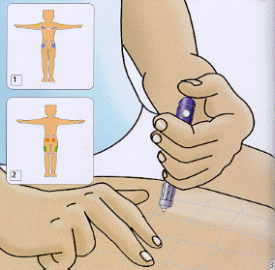Så här gör man med en insulinpenna…
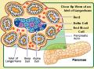 Insulin bildas i bukspottkörtelns beta celler.

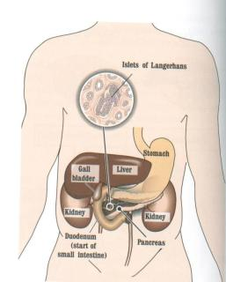här bildas insulinet…
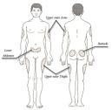
På dom ställarna som dom har ringat in tar man sprutarna…

